吉林亚泰明城水泥有限公司温室气体排放信息公示（2019年）
根据《国务院关于印发“十三五”控制温室气体排放工作方案的通知》（国发【2016】61号）和《吉林省“十三五”控制温室气体排放工作方案》的要求，吉林亚泰明城水泥有限公司核算了2019年温室气体排放量，并形成了吉林亚泰明城水泥有限公司温室气体排放报告，经核查，排放报告达到核算指南的要求。
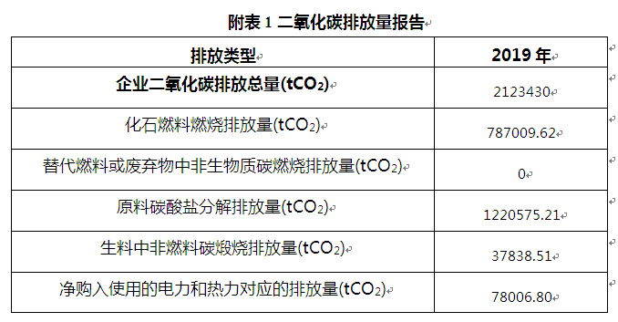

吉林亚泰明城水泥有限公司
2020年7月29日

